# G0-8G-PoEV2.0 安装指南

本指南主要介绍设备包装清单、设备外观、连线、设置上网、常见问题、安全信息等，若要了解设备更多功能设置，请查看本产品的Web配置指南。

#### 包装清单

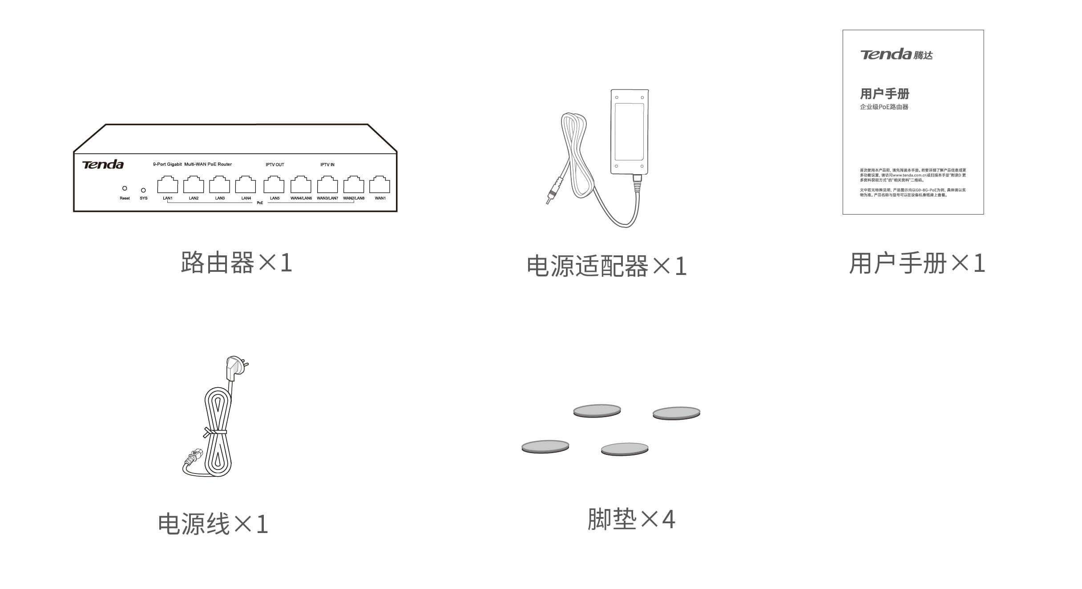

#### 1 认识设备

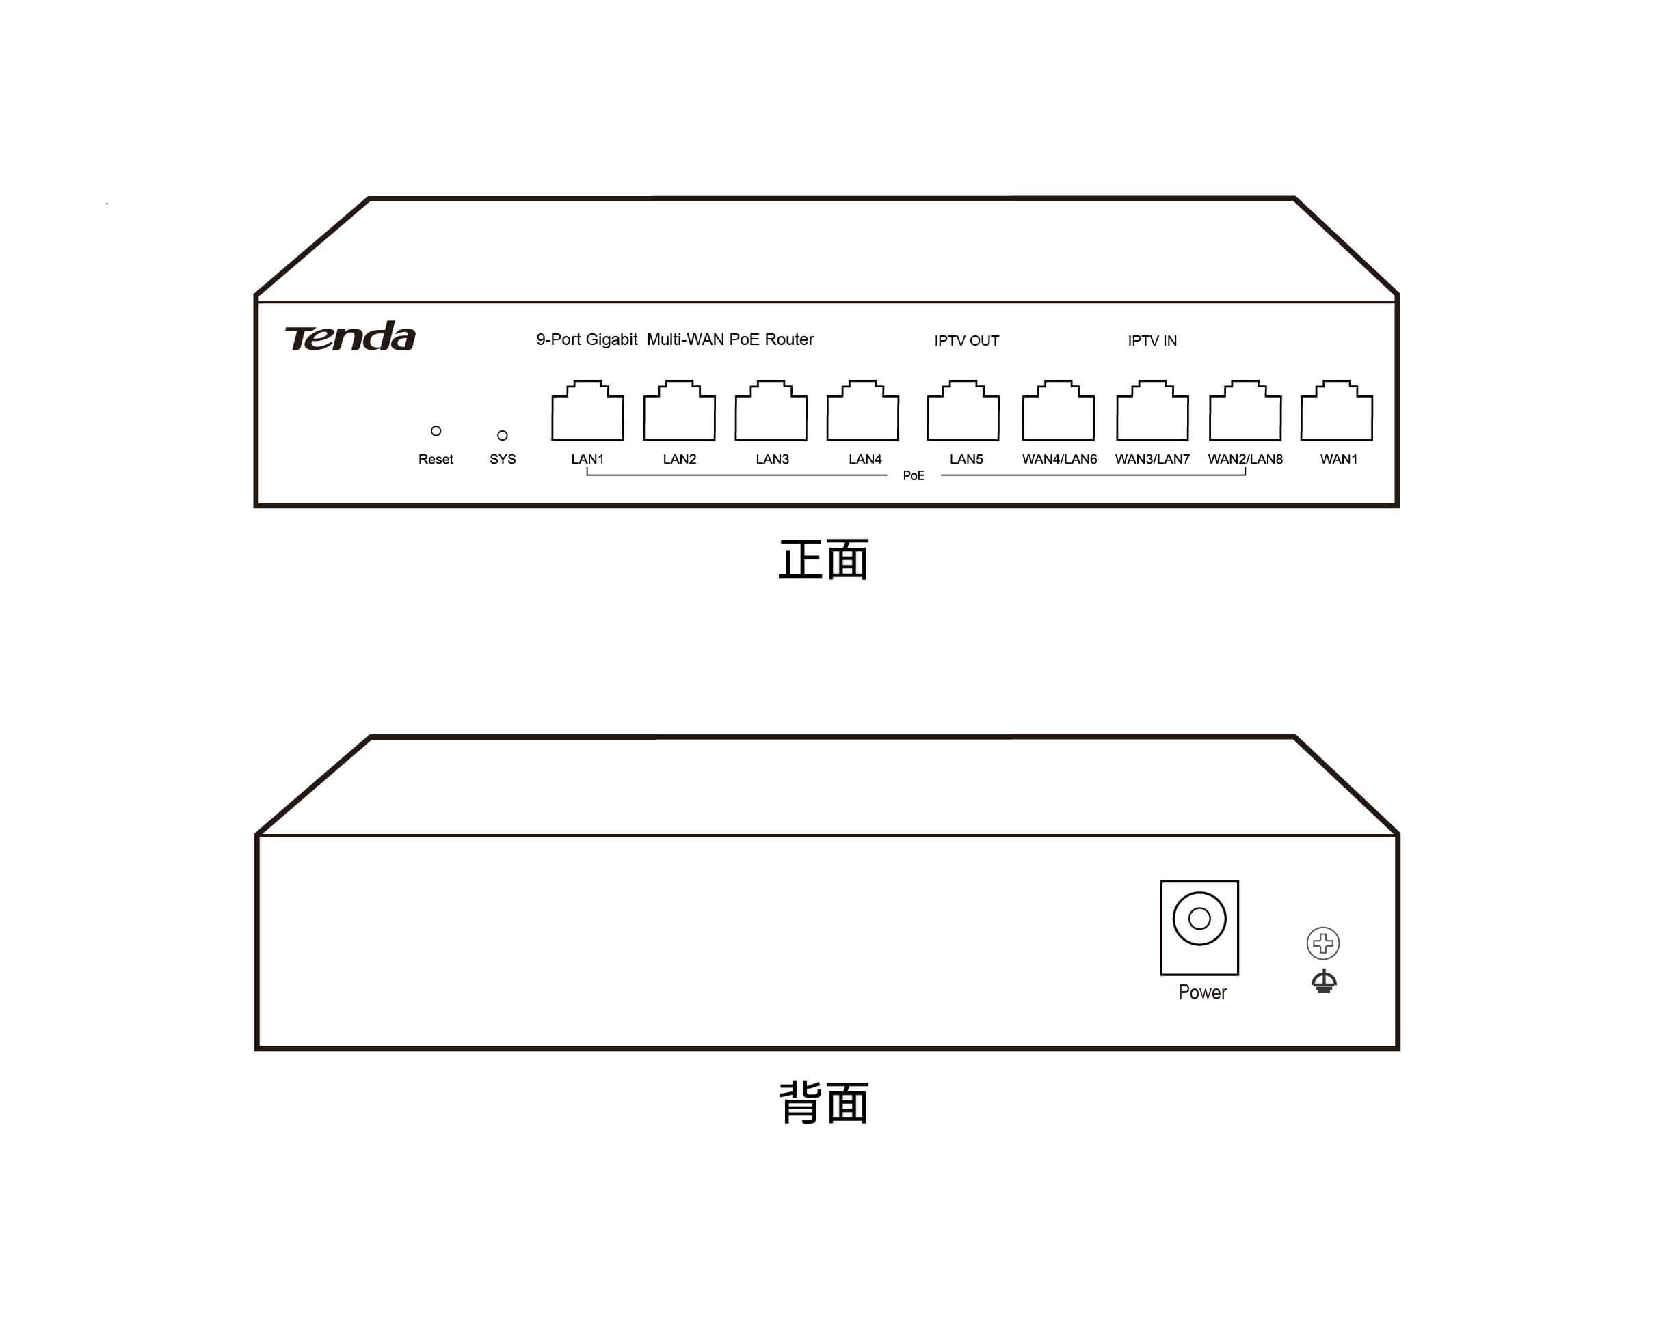

|  |  |  |
| --- | --- | --- |
| **指示灯** | **状态** | **说明** |
| SYS | 长亮 | 路由器正在启动。 |
| 闪烁 | 路由器运行正常。 |
| 熄灭 | 系统还未启动。 |
| 接口灯 | 长亮 | 对应接口连接正常，当前没有数据传输。 |
| 闪烁 | 对应接口连接正常，当前正在传输数据。 |
| 熄灭 | 对应接口未连接。 |

|  |  |
| --- | --- |
| **接口/按钮** | **说明** |
| WAN1 | 10/100/1000Mbps自适应互联网接口。  用于连接光猫、DSL猫、有线电视猫或宽带网口。 |
| WAN2/LAN8 | 内网接口、互联网接口复用，默认为内网接口。10/100/1000Mbps自适应。  可在路由器管理页面修改为互联网接口。    提示  该接口也是PoE供电接口，可以给符合IEEE 802.3at或IEEE 802.3af标准的受电设备供电。 |
| WAN3/LAN7  （IPTV IN） | 内网接口、互联网接口、IPTV IN接口复用，默认为内网接口。10/100/1000Mbps自适应。  可在路由器管理页面修改为互联网接口。  当您办理的宽带业务有IPTV业务时，可作为IPTV IN口，连接光猫的IPTV口。    提示  该接口也是PoE供电接口，可以给符合IEEE 802.3at或IEEE 802.3af标准的受电设备供电。 |
| N4/LAN6 | 内网接口、互联网接口复用，默认为内网接口。10/100/1000Mbps自适应。  可在路由器管理页面修改为互联网接口。    提示  该接口也是PoE供电接口，可以给符合IEEE 802.3at或IEEE 802.3af标准的受电设备供电。 |
| LAN5  （IPTV OUT） | 内网接口、互联网接口、IPTV OUT接口复用，默认为内网接口。10/100/1000Mbps自适应。  可在路由器管理页面修改为互联网接口。  当您办理的宽带业务有IPTV业务时，可作为IPTV OUT口，连接支持IPTV功能的AP的IPTV口。    提示  该接口也是PoE供电接口，可以给符合IEEE 802.3at或IEEE 802.3af标准的受电设备供电。 |
| LAN1~LAN4 | 10/100/1000Mbps自适应内网接口。  用于连接电脑、交换机、AP、网络摄像机等局域网设备。    提示  该接口也是PoE供电接口，可以给符合IEEE 802.3at或IEEE 802.3af标准的受电设备供电。 |
| Reset | 复位按钮。用于将路由器恢复出厂设置。具体方法请参考**常见问题。** |
| Power | 电源接口。  请使用包装配套的电源适配器给路由器通电。 |

#### 2 连线

路由器支持工作在路由模式和纯AC模式下，默认为路由模式，请根据实际情况连接路由器与其它网络设备，此处以路由模式为例，纯AC模式请参考附录A。

 提示

请使用包装配套的电源适配器和电源线给路由器供电。

设备作为路由器+无线控制器使用，一般部署在出口网关的位置，代理局域网上网。

1 将路由器置于家庭弱电箱中，用包装配套的电源适配器和电源线给路由器通电。等待SYS灯闪烁。

2 用网线将路由器的WAN口接到家庭弱电箱中的Modem（如光猫）或宽带网口。WAN口灯亮。

3 用网线将电脑、AP（如有）分别接到路由器的LAN口。对应接口灯亮。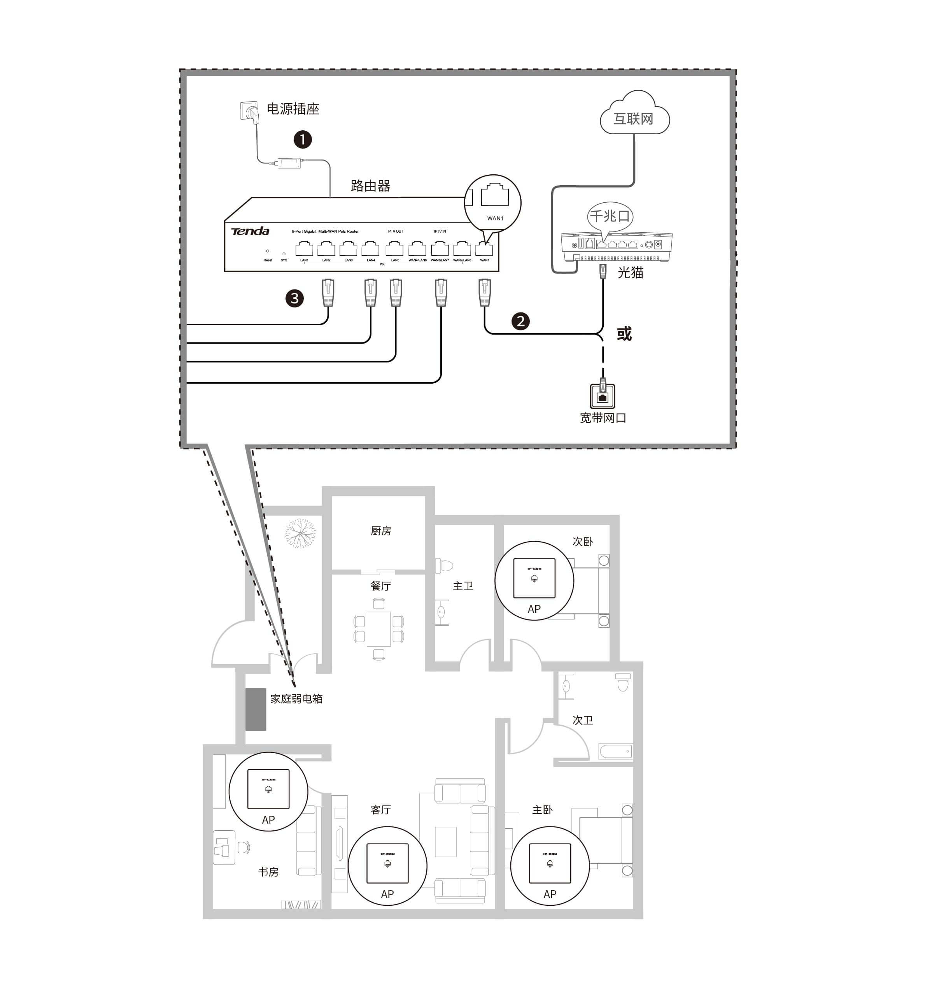

#### 3 设置设备联网

**步骤1：**终端设备连接到路由器。

−  方法1：手机等无线设备连接AP（已连接到路由器）的Wi-Fi。

    • Tenda AP：Wi-Fi名称为Tenda_XXXXXX，其中，XXXXXX为路由器MAC地址（见机身铭牌）后六位。如果手机未找到Tenda_XXXXXX，请找到AP原有的Wi-Fi名称连接。

    • 非Tenda AP：WiFi名称为AP原有的Wi-Fi名称。

−  方法2：用网线将电脑等有线设备连接到路由器的LAN口。

**步骤2：**在已连接到路由器的手机或电脑上，打开浏览器，访问**[tendawifi.com](http://tendawifi.com)**或**192.168.0.252**，设置管理员密码，点击**登录** 。

 提示

如果没有出现如下页面，请参考**常见问题**的**问1**解决。

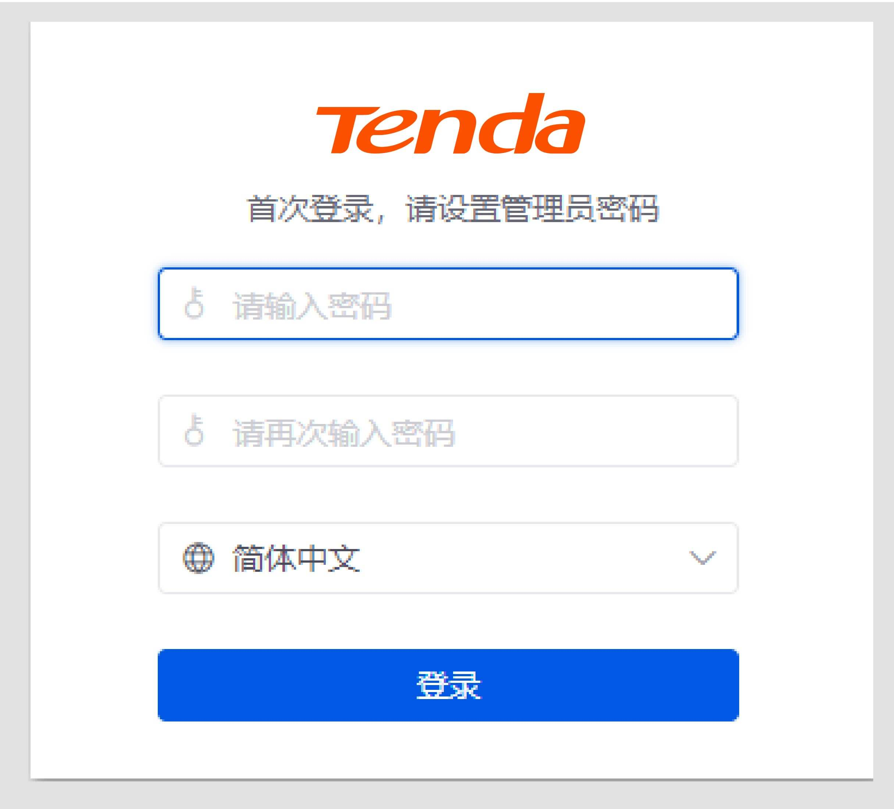

**步骤3：**按照配置向导设置路由器。

  提示

−    若您不小心关闭了“配置向导”窗口，可以点击页面右上角配置向导重新打开，您也可以在**网络**>**联网设置**页面设置WAN口数量和上网参数，以及确认网络连接状态。

−   修改WAN口数量后，路由器会在完成配置向导后自动重启使配置生效。

1. 设置WAN口数量，路由器默认提供一个WAN口，您可以根据需要修改WAN口数量，点击**下一步** 。

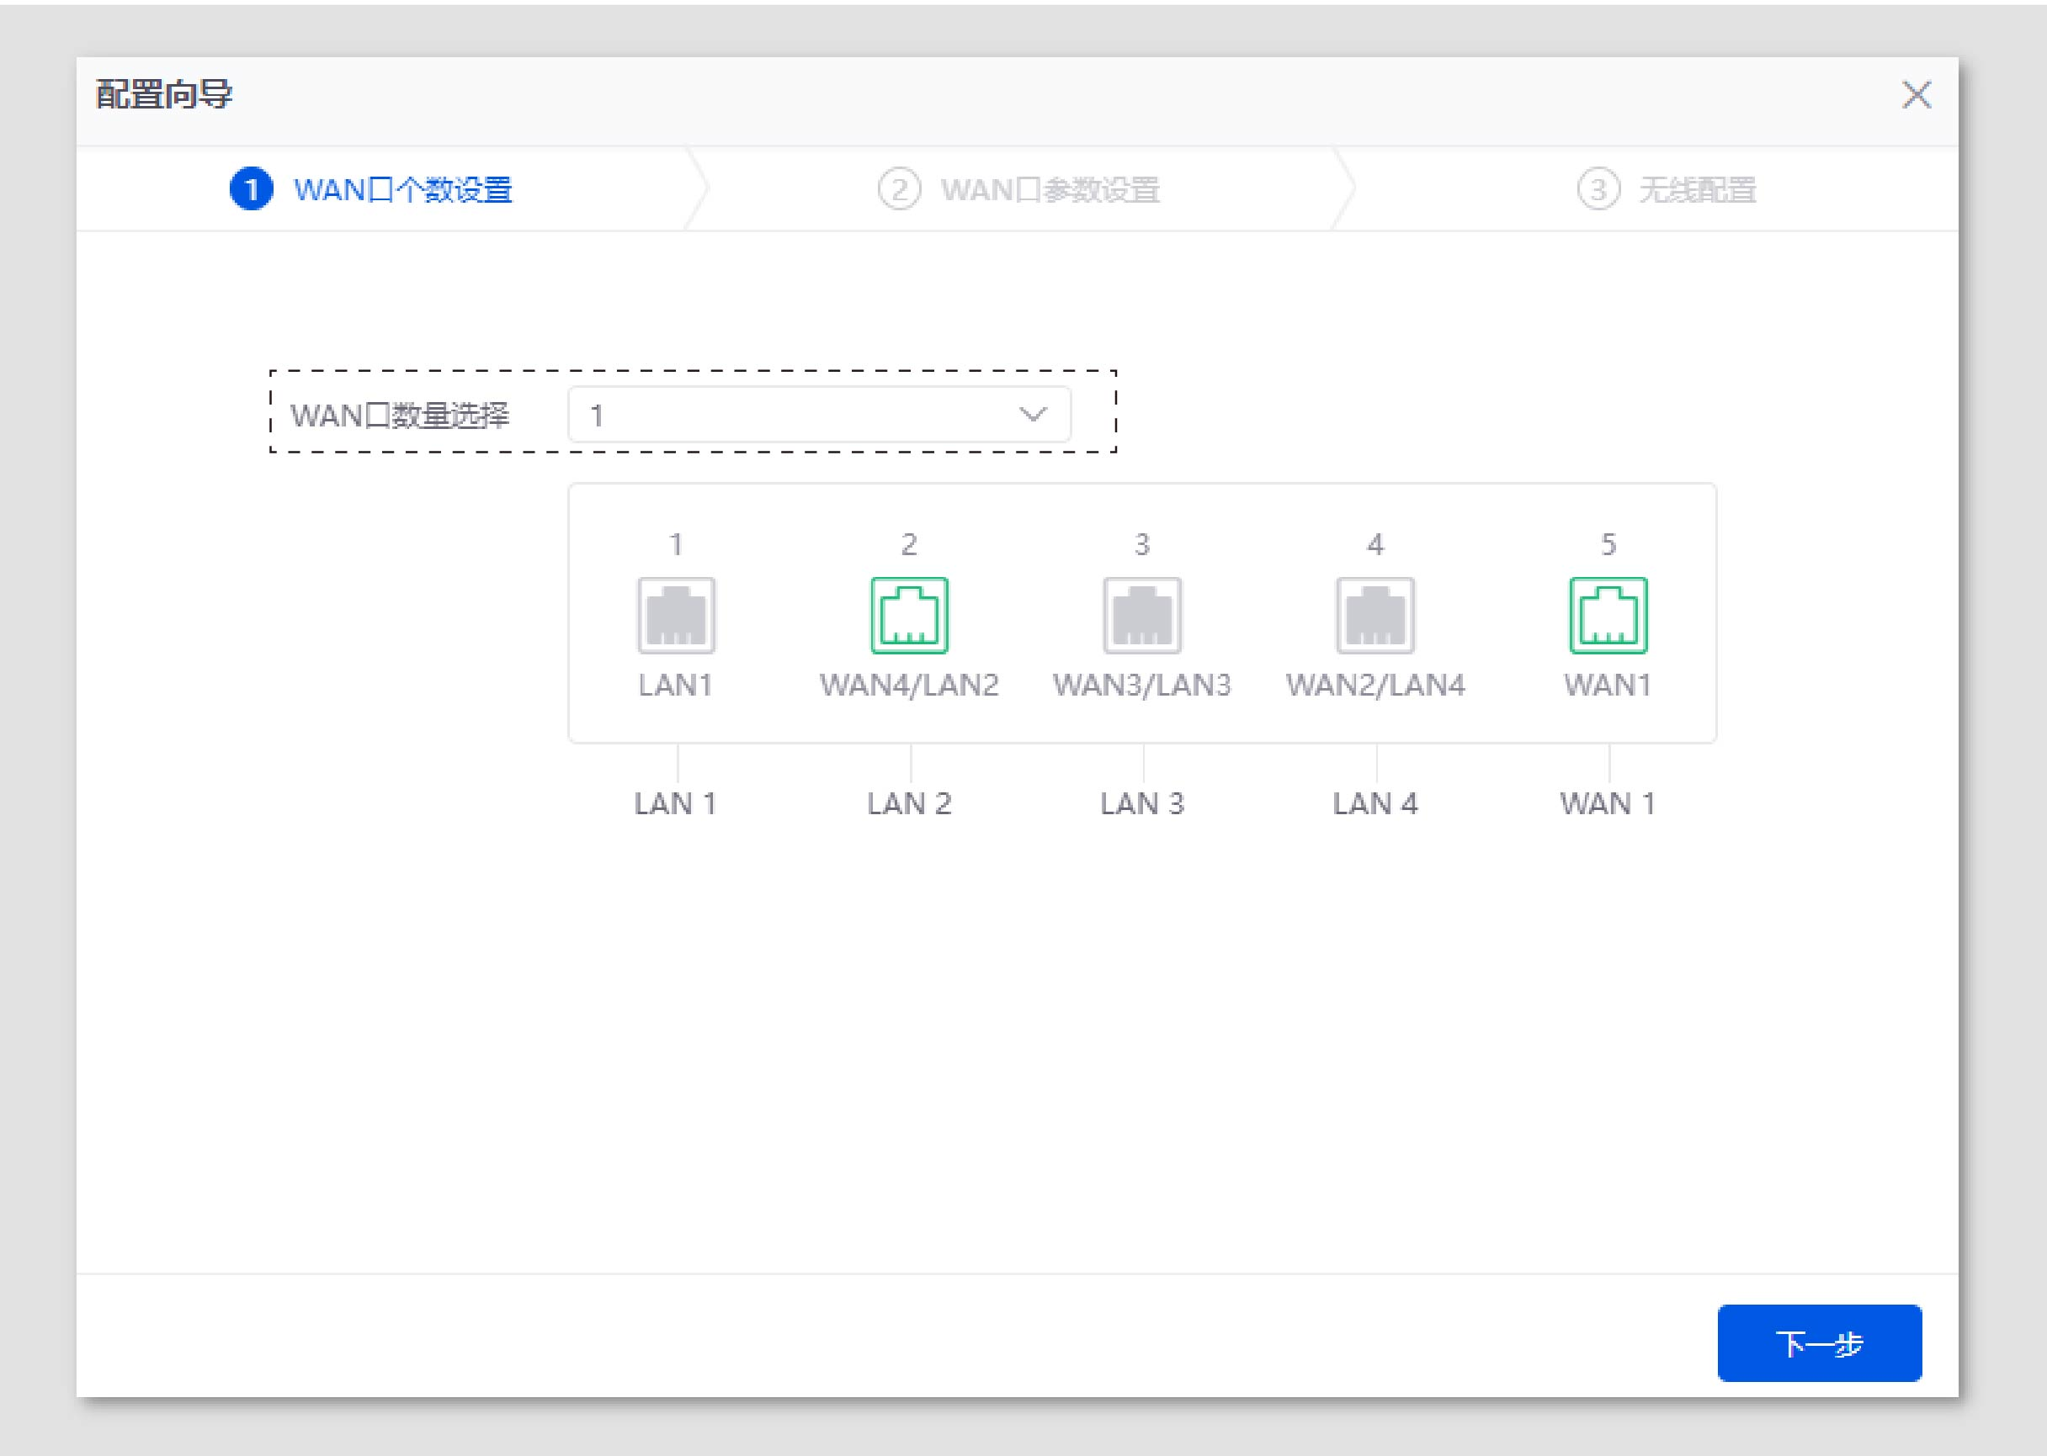

 2.  设置WAN口的上网参数，此处以WAN1口为例，假设联网方式为宽带拨号，输入**宽带账号**和**宽带密码**，点击**下一步** 。

 提示

请您根据实际网络环境选择联网方式，如不确定，请参考**常见问题**的**问2**，或联系您的宽带服务商获取帮助。

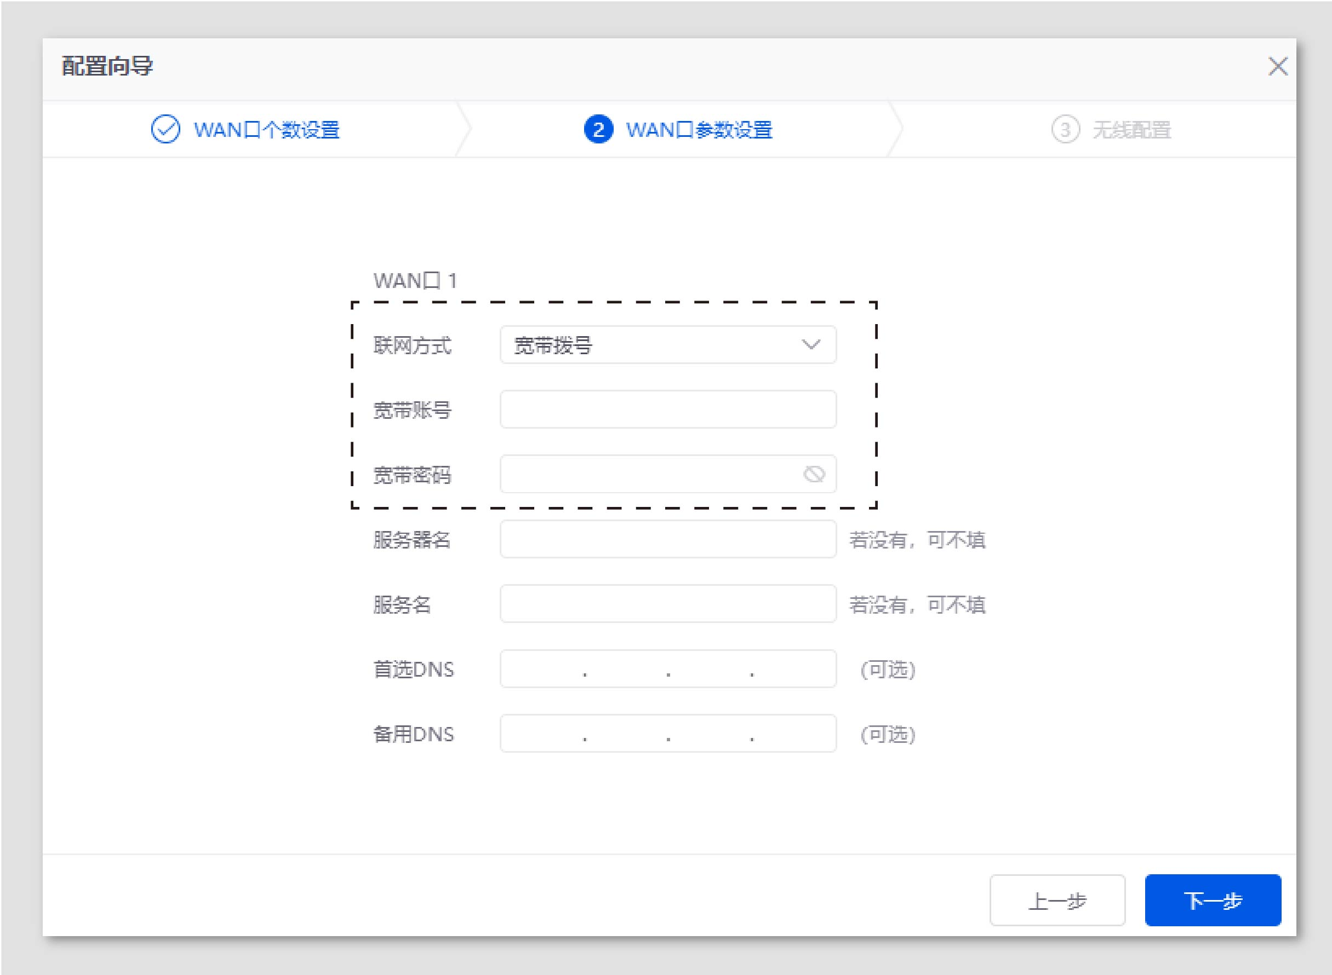

 3. 设置路由器的AP管理功能，建议保持默认开启状态，点击**下一步** 。

  提示

−   开启AP管理功能后，本路由器支持管理Tenda AP。

−   关闭AP管理功能后，本路由器不支持管理任何AP。

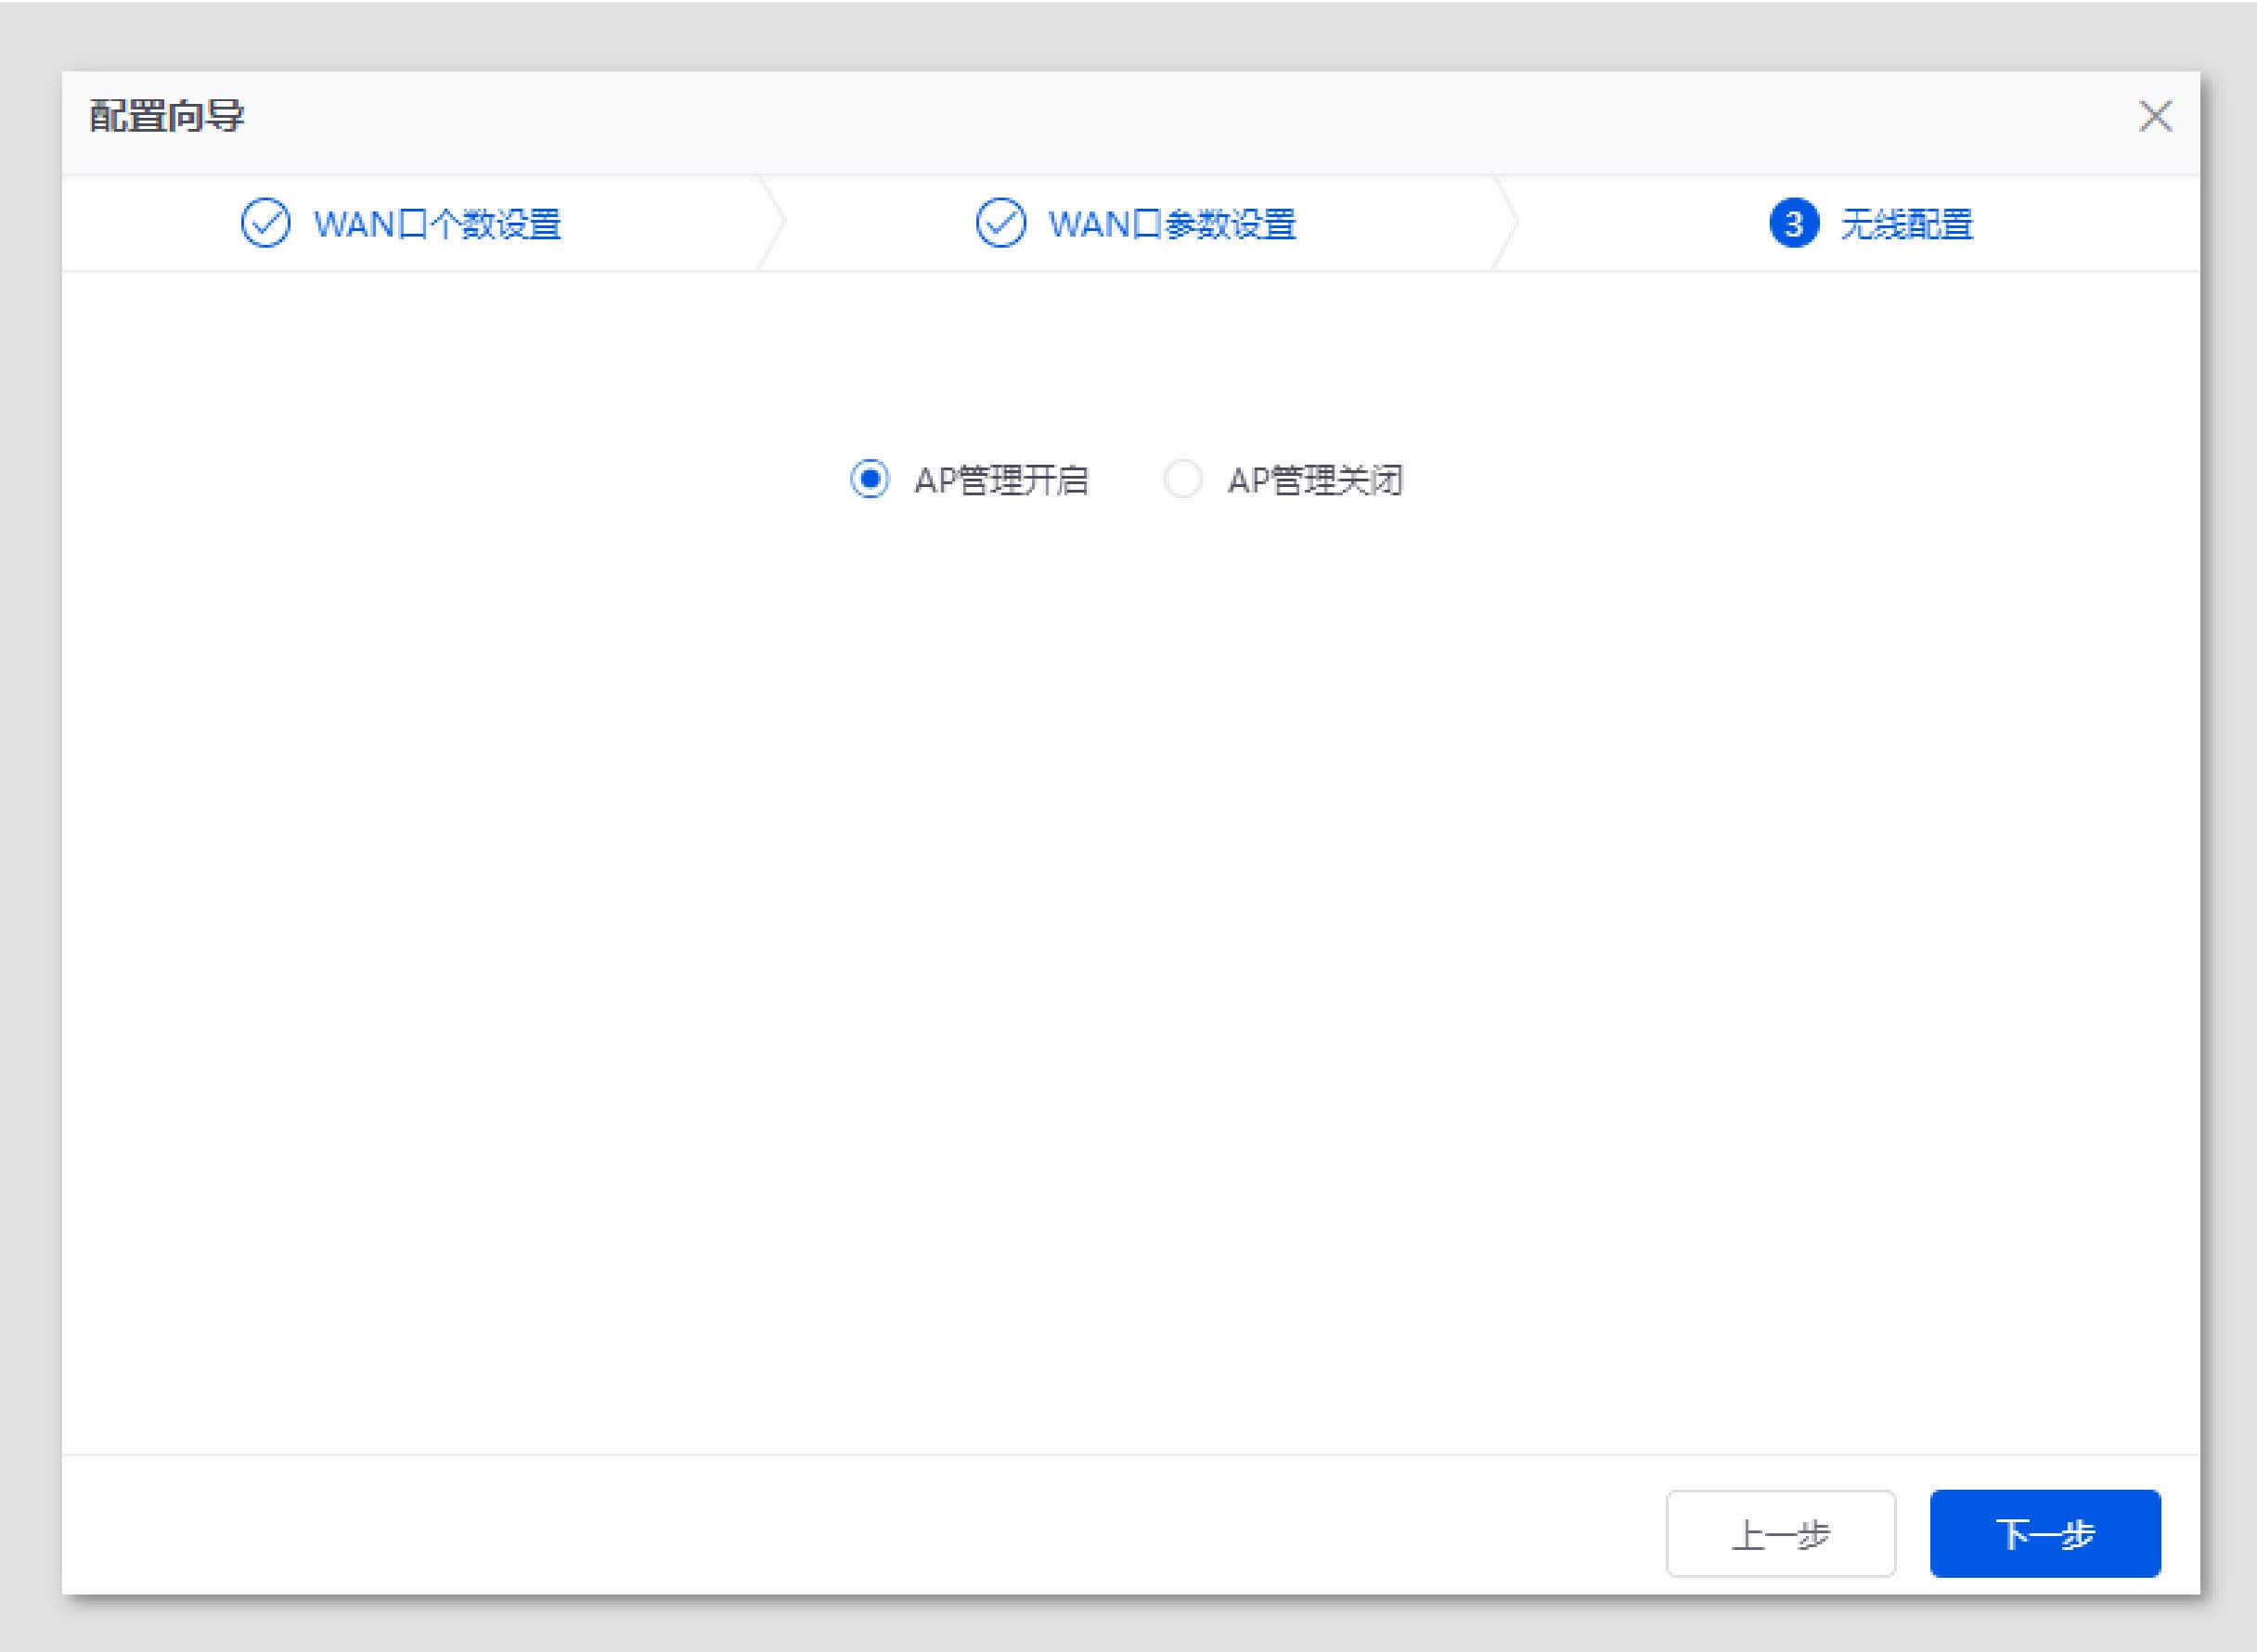

4. 设置AP（路由器下接的Tenda AP）主无线网络数量、无线名称和密码，此处以设置2个主无线网络为例，分别设置SSID1、SSID2的名称和密码，点击**完成** 。

 提示

−  勾选**双频合一**，AP任一主无线网络的2.4GHz和5GHz网络的SSID名称、密码相同。用户连接任一AP主Wi-Fi时，将会自动连接到该Wi-Fi质量更好的无线频段。

−   此处可快速设置AP主Wi-Fi数量、Wi-Fi名称和密码，更多SSID设置可以在**AP**>**无线策略**>**SSID策略**页面设置。

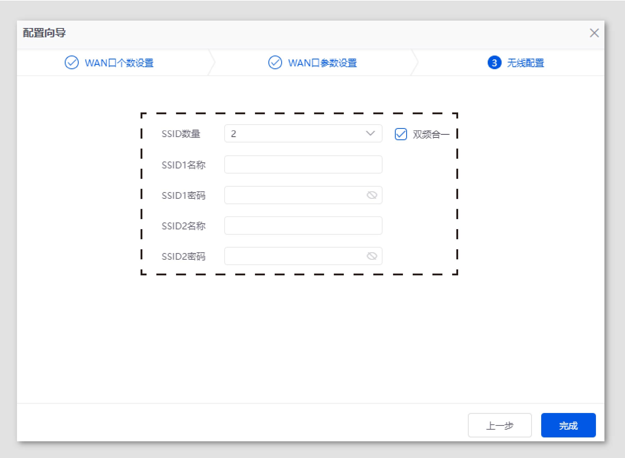

配置向导完成，您可以进行更多配置。

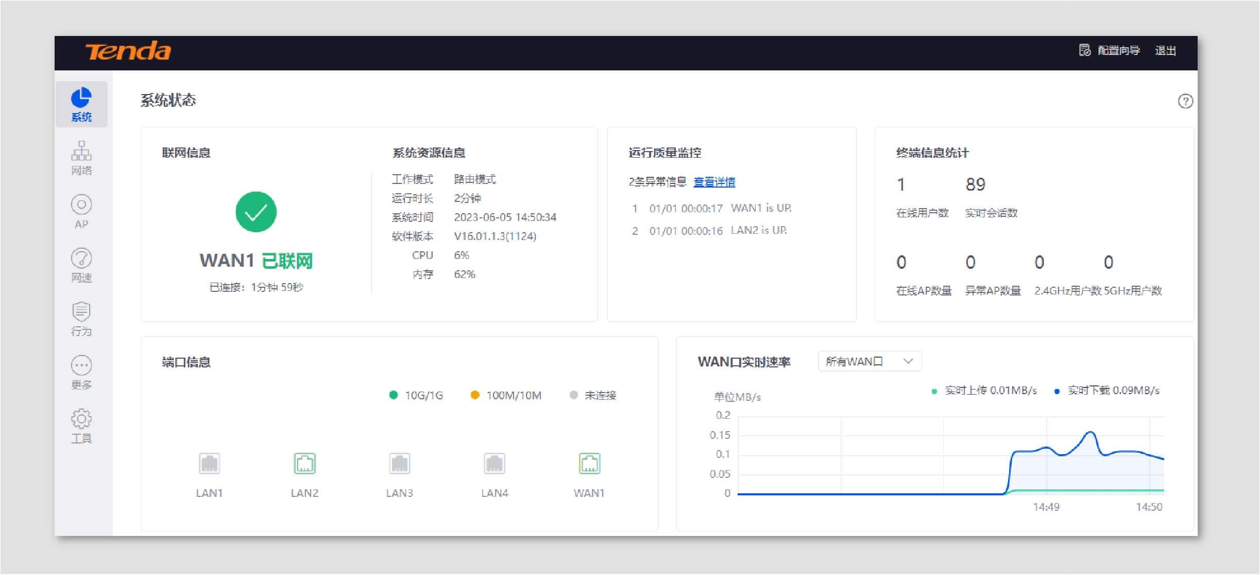

#### 4 上网

**有线设备上网：**

电脑等有线设备通过网线连接到路由器或AP的LAN口，即可上网。

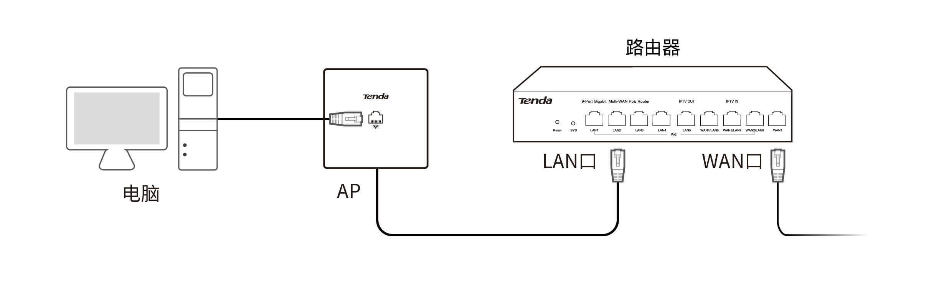

**无线设备上网**：

− 路由器已管理上AP：手机等无线设备连接您设置的SSID上网。如果您未设置，请连接Wi-Fi名称为Tenda_XXXXXX的Wi-Fi上网，其中，XXXXXX为路由器MAC地址（见机身铭牌）后六位，默认没有无线密码 。

− 路由器未管理上AP：手机等无线设备连接AP原有的Wi-Fi上网。

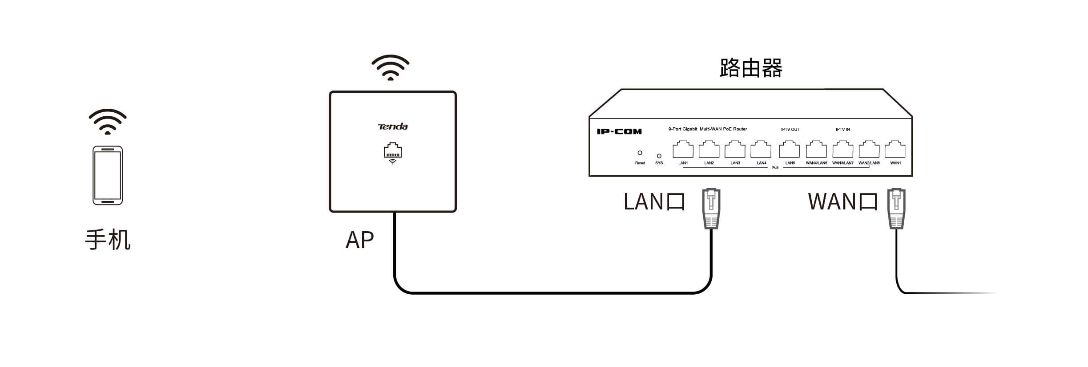

#### 附录A 纯AC模式

纯AC模式下，设备作为无线控制器使用，可部署在交换机下，不用改变原有网络结构，就可对Tenda AP进行管理。

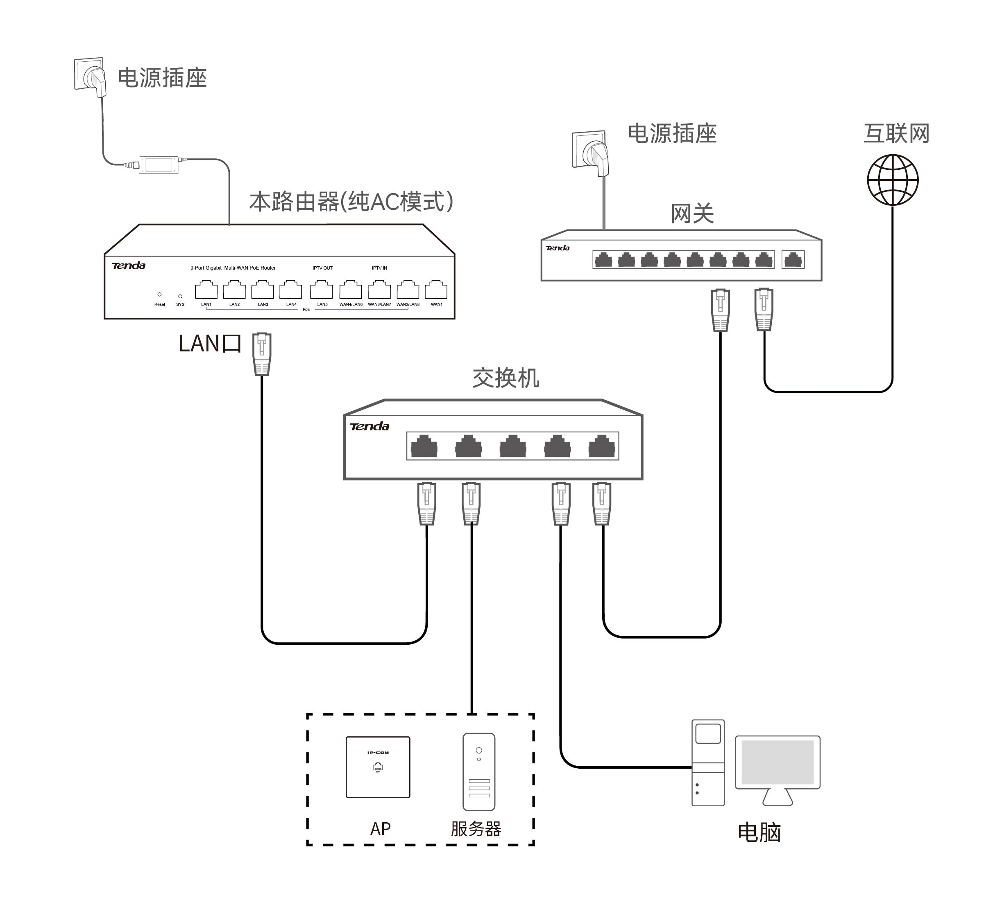

#### 附录B 云管理设备

路由器支持通过Tenda WiFi App管理。使用Tenda WiFi App，您可以：

−  在局域网本地管理路由器。

−  在互联网远程管理路由器。

通过Tenda WiFi App管理路由器前，请确保路由器所在的网络已接入互联网且Tenda WiFi App已添加路由器。路由器添加至Tenda WiFi App的方法请查看**本产品Web配置指南**的“云维护”章节。

添加成功后，您可以在Tenda WiFi App对路由器进行本地/远程管理和维护。

#### 安全信息

在使用和操作设备前，请阅读并遵守以下注意事项，以确保设备性能稳定，并避免出现危险或非法情况。

-  在居住环境中，运行此产品可能会造成无线干扰。

-  请使用包装配套的电源适配器。

-  设备工作环境：温度：-10℃~45℃；湿度：（10~90）%RH，无凝结。设备存储环境：温度：-40℃~70℃；湿度：（5~90）%RH，无凝结。

-  电源适配器工作环境：温度：0℃~45℃；湿度：（10~90）%RH，无凝结。电源适配器存储环境：温度：-40℃~70℃；湿度：（5~95）%RH，无凝结。

-  安装过程中，需佩戴防静电手环或防静电手套，且设备应保持断电状态。

-  如果采用桌面安装，需将本设备正面朝上水平放置于足够大且干净平稳的桌面上。

-  确保设备远离水、火、强电场、强磁场、易燃易爆物品。

-  雷雨天气或长期不用时，请拔下设备电源及所有线缆。

-  电源插座应安装在本设备附近并应易于触及。

-  若电源插头或电源线已损坏，请勿继续使用。

-  请勿在设备上放置其他重物。确保设备散热孔通风良好。

-  若设备出现冒烟、异响、有异味等异常现象，请立刻停止使用并断开电源，拔出连接在设备上的所有线缆，并联系售后。

-  请勿擅自拆卸或改装设备及配件，否则该设备及配件将不予保修，也可能发生危险。

-  保持使用环境空气清洁，设备需要定期除尘。清洁设备前，请切断电源。请勿使用任何液体擦洗设备。

-  设备应正确进行防雷安装，具体请参考《Tenda防雷安装手册》。